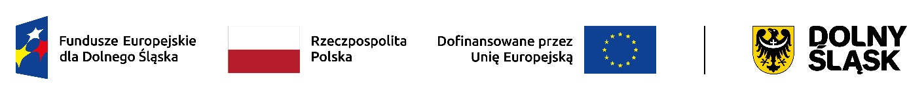

***Załącznik nr 5*** *do Regulaminu rekrutacji i uczestnictwa w wyjazdach organizowanych w ramach projektu  
„Innowacyjny Dolny Śląsk”*

**OŚWIADCZENIE O POMOCY DE MINIMIS**

INFORMACJA O UZYSKANEJ POMOCY *DE MINIMIS*

Oświadczam, że ........................................................................................................................ :

(pełna nazwa podmiotu)

 w ciągu bieżącego roku podatkowego oraz dwóch poprzedzających go lat podatkowych nie uzyskał/a pomocy publicznej *de minimis.*

w ciągu bieżącego roku podatkowego oraz dwóch poprzedzających go lat budżetowych uzyskał/a pomoc publiczną *de minimis* w następującej wielkości (proszę wypełnić poniższą tabelę**):

|  |  |  |  |  |  |
| --- | --- | --- | --- | --- | --- |
| Lp. | Podmiot udzielający pomocy | Podstawa prawna otrzymanej pomocy | Dzień udzielenia pomocy  (dzień-miesiąc-rok) | Wartość pomocy brutto | |
| w PLN | w EUR |
| .... |  |  |  |  |  |
|  |  |  |  |  |  |
|  |  |  |  |  |  |
|  |  |  |  |  |  |
|  |  |  | **Łączna wartość  *de minimis*** |  |  |

Oświadczam, że dane zawarte w niniejszej informacji są zgodne ze stanem faktycznym.

……………………………

(podpis )

* – należy zakreślić właściwą odpowiedź.

** – wszelkie informacje zawarte w tabeli powinny być zgodnie z Zaświadczeniami o udzielonej pomocy *de minimis,* jakie przedsiębiorca otrzymał od podmiotów udzielających mu pomocy *de minimis* w okresie bieżącego roku podatkowego oraz dwóch poprzedzających go lat podatkowych.